Ефимов Пётр Вадимович
Бабушка Анна
Бабушка Анна
Пётр Вадимович Ефимов
Смотрит в глаза мне и улыбается,
С того чёрно-белого снимка.
Чёрные волосы, лёгкое платьице,
И бусин жемчужных нитка.
Белой точёною статуэткой,
Жена молодая у мужа.
Где-то в начале двадцатого века,
В вальсе старинном кружат!
Фильмы без слов в полутёмных залах,
Где киноленты - хрупки.
Был поцелуй, она "да" сказала,
Нежно сплетаются руки.
Кротко-чисты обещания верности,
Зная, что жизнь - не сказка...
С княжеской гордостью, без надменности,
Как та княжна у Чарской!
Чёрные волосы, лёгкое платьице,
И бусин жемчужных нитка.
Смотрит в глаза мне и улыбается,
С того чёрно-белого снимка!
Источник: https://ryfma.com/p/aXcM84GwTHgjQoqta/babushka-anna

honey_violence
Не прощаю
Запах от бабушки был всегда пирожковый.
Я была совсем крошечной, еще не ходила в школу.
Теперь мне немногим больше, а бабушки уже нет, и
мне совсем не понять, до сих пор не понять этого.
Мне тогда было мало, совсем еще было мало,
из объятий-слов ласковых птичкою вырывалась,
сбегала играть с ребятами во дворе в «казаки-разбойники».
Теперь мне намного больше. Теперь без объятий больно.
Я тогда знала многое: взрослая уже стала, а
бабушка была скучная, бабушка была старая —
со своим огородом, лейками да рассадами.
Не осталось теперь мне ни бабушки и ни сада.
Пирожки и пельмени, черемуха и рябина,
все, что ты мне дарила, за что я тебе грубила,
не была тебе внучкой правильной и хорошей,
все осталось мне, бабушка, пожизненной тяжкой ношей.
С фотографии смотришь, теплая и большая,
как себя не прощаю. Я себя не прощаю.
Источник: https://ryfma.com/p/MKkL3ZhLpmP7smJmu/ne-proshayu

Не помогает
Чтобы все хорошо на небушке
рядом с дедушкой,
бабушка дорогая…
Только не помогает,
слышишь?
Не помогает
в послесмертие верить,
что встречам
и быть, и греть. А
мы с тобой, моя добрая,
родились
в октябре,
и теперь он — мой круг
от черной до даты
белой.
Ты бы видела, ба,
как я теперь
повзрослела,
стала сильной и мудрой,
ничуть не слабее
прочих.
Только очень мне хочется
обняться с тобой
разочек,
снова стать такой маленькой,
чтобы детство,
как одеяло,
вновь накрыло собой,
чтоб я тебя
не теряла.
Источник: https://ryfma.com/p/HARrPbpfdCiKHumwz/ne-pomogaet

Татьяна Королёва
Бабулька
У окошка за стеклом
С белым шерстяным клубком,
Две иголочки в руках
И очёчки на глазах.
Километра два носков
Для любименьких внуко́в,
Вяжут руки день и ночь
Ждут когда приедет дочь.
Все окошки проглядела
У окна она сидела.
Ночью плачет иногда,
Ждёт приедет всё когда.
Вот цветок уж распустился,
Алым цветом весь налился.
К Люське каждый выходной
Ездит сын на грузовой.
К Машке тоже дети вон,
От внуко́в такой трезвон.
И резвятся и шумят,
Бабку с дедом веселят.
Я сижу же у окна
Жду-пожду совсем одна...
Источник: https://ryfma.com/p/vukJPKorHG8NfnJTd/babulka

Про детство
Тусклый свет, горит лампадка
На коленках плачет бабка
Шепчет, слезы в три ручья
А на печке сижу я
Свесил ноги полусонный
Мальчуган белоголовый
- Ба водички дай попить!
О проснулся! Щей налить?
Слезы бабка утирает
Щей мне чашку наливает.
Слазь давай! Садись за стол!
Где так палец распорол?
...Скрип знакомый половицы
Кружкой черпаю водицы
С деревянного бочка
Со скамьи у сундучка
Что там прячут в сундучке?
Любопытство на крючке
Долго мучило меня
Тайну от меня храня
Будто сказку волшебство
Или тайное родство
...Детство, детство где ты есть?
На какой мне поезд сесть?
Чтоб привез меня в мой дом
Там где бабка под окном
Бьёт поклон перед иконой
Пищей подчует скоромной
Источник: https://ryfma.com/p/xpHtSSNMkB6WR9ut8/pro-detstvo

Ольга Кузнецова
Бабушка
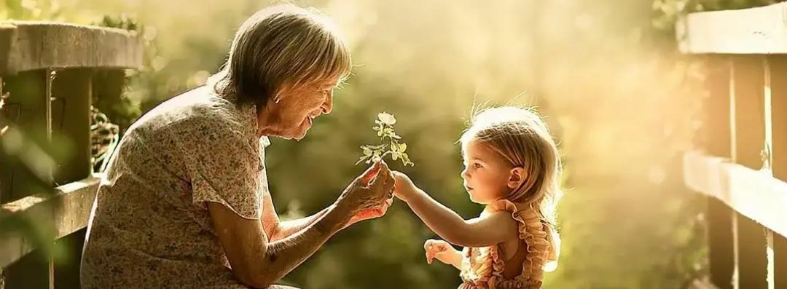
Я еду к бабушке гостить и очень тому рада!
Правда она не разрешит мне много шоколада...
Зато у ней есть пироги и блинчики с начинкой
И аскорбинка, как всегда, в блестящей золотинке.
Она оденет кукол мне и заплетет их косы,
А я задам ей разные, как всегда вопросы.
Она так сможет объяснить, как никто - понятно.
Она и хвалит лучше всех, что очень мне приятно.
Мы с ней оденемся тепло, чтобы "нигде не дуло"
И выйдем погулять в саду, чтоб "поменьше гула".
Там, правда, скучно без детей, но зато красиво -
Я там жука себе найду, под цветущей сливой.
Она расскажет про цветы, кустарники и травы.
Какими нужно, что лечить, и как варить отвары.
Не знаю, что такое спирт, но если заболею -
То знаю, чья забота хворь побороть сумеет.
Я очень бабушку люблю, за доброту и ласку -
Я без неё всегда грущу и жду от неё сказку.
Пусть никогда её глаза не будут знать слезинок,
Чтоб не прибавилось от грусти на лице морщинок!
Источник: https://ryfma.com/p/REAzLBjELN8nH8q4p/babushka

Канивец Ирина
Бабушка.
Бабушка-это всегда забота.
Любовь ее безусловна.
Для тебя всегда свободна.
Её пища вкусна и духовна.
Она никуда не спешит,
На все для тебя готова.
Она никогда не кричит,
Ведет себя очень спокойно.
Она строга и нежна,
Она лучше любых докторов.
Для семьи она очень важна.
Все понимает без слов.
Она ходит с тобой гулять,
Забирает часто домой.
Умеет мечты исполнять.
Она живет только тобой!
Источник: https://ryfma.com/p/e8x5e9XEXDgHdfKdv/babushka

Я бабушка!
Я бабушка! И этим я горжусь!
Хоть ты от меня далеко.
По ночам за Вас молюсь.
Проникла печаль глубоко.
Ведь ты уже меня забыла
И Вам я больше не нужна.
Всегда я выход находила.
Теперь безвольна и слаба.
Теперь мечтаю и болею
И сердцу очень тяжело.
Я выдержу! Я все сумею!
Хоть счастье навсегда ушло(((
Источник: https://ryfma.com/p/FjaHyW3ZPi25iMoW8/ya-babushka

Владимир Павлов
Бабушкин сундучок - завещание
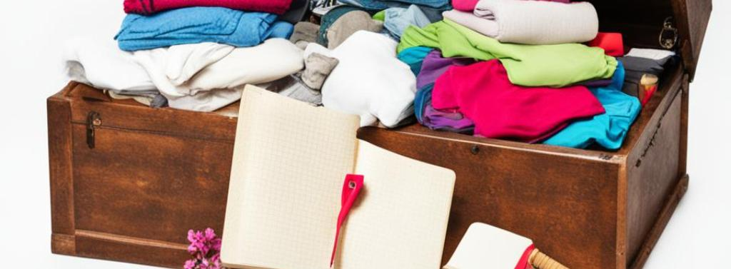
Пройдёт зима..., весной,
Когда проклюнется вдруг робкий стебелёк,
Блокнот я открываю - он всегда со мной.
Такие милые придут воспоминания
Про бабушкин нехитрый сундучок
И в нём хранившееся внуку завещание...
**********************************
В нём содержалось, как всегда в порядке,
Что нужно только ей - никто не украдёт.
Одежда к празднику и кулинарные тетрадки,
И всё к похоронам, как срок придёт.
Хранила там какие -то игрушки,
Которые дарила ей когда-то мама.
Всё это было дорого старушке,
Хранила память в нём она упрямо.
После её кончины, там я отыскал блокнот:
- Какое ж дальнее нас разделяло расстояние.
Она, пройдя чрез множество невзгод,
Стихи в нём написала вместо завещания.
Она писала, в частности: - внучок,
Пока не победил себя,
Ты не стремись к победам над другими.
Ведь в доме место должен каждый знать сверчок,
Они легко побьют тебя.
Так повелось с времен далёких и поныне.
Я не послушал этого совета,
Когда увидел конкурс ваш с таким названием.
И вот стою я перед вами, как раздетый,
С моим стишком достойным порицания.
На мне не оседала лингвистическая муть,
Как горы мусора на пляже после шторма.
И для домашних выглядел, как crazzy я,
Слоги пытался сосчитать, а получалась жуть.
Мне не постичь силлаб-тонические нормы,
Внедрив простую арифметику в поэзию.
Да, в бабушки словах присутствовал резон:
- Коль за грибами ты пошел, то убедись сначала,
Уже настал он, твой грибной сезон,
Иль не ходи пока, постой у своего причала.
Источник: https://ryfma.com/p/trRFjDDKkkDJughnY/babushkin-sunduchok-zaveshanie

Александр Лущейкин
Бабушка и внучка
На улице ясно, морозно и снежно!
Внучка в кроватке сопит безмятежно.
Бабушка песню поёт ей на ушко
Про дальние дали и странных зверушек.
Их дом не богат, не украшен нарядно,
Нет денег на ёлку, и это досадно.
Едва печка греет и светит неярко,
Здесь мало игрушек и нету подарков,
Но лучший подарок - любовь друг для друга,
Согреет и в стужу, метель или вьюгу.
Итак, внучка спит, ну а бабушка рядом
Ласкает её своей песней и взглядом.
Источник: https://ryfma.com/p/Faz7NbYg4Z3shkhtP/babushka-i-vnuchka

Федорищева Ирина
Памяти бабушки
Тебя уж нет давно, но кажешься ты рядом,
и так уютно и тепло в носочках твоих вязанных.
Я буду долго вспоминать походы наши к речке,
как ты учила отличать какая трава какой полезнее.
Как ты писала письма нам- тебе мы отвечали,
пускай ошибок было много там, порой не замечали мы.
Ведь не дано тебе познать науки было школьной,
война оставила печать на сердце чёрной болью.
И руки буду вспоминать - покрытые морщинами.
Война учила вас пахать, вы с детства стали сильными.
А седина, что в волосах, не портила картину-
я облик буду вспоминать родимой бабушки любимой.
Федорищева Ирина
11.02.2024
Источник: https://ryfma.com/p/uSRyQG8DJ2FmQWxhM/pamyati-babushki

Арсений Коваленко
К нам приехала бабуля
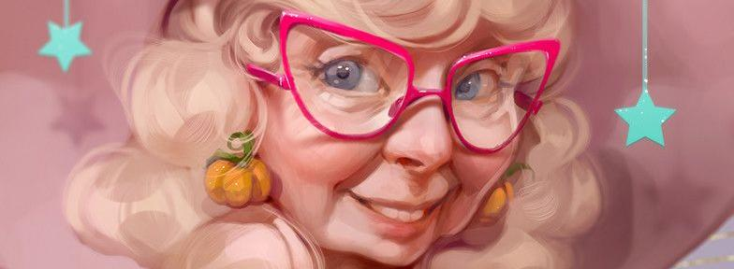
К нам приехала бабуля!
Рады встрече, здравствуй!
Без тебя нам было хмуро,
А теперь прекрасно!
И гостинцы первым делом
Раздала всем, как пришла.
На квартиру поглядела
И сказала: «Хороша!»
А потом – давай готовить
Суп, картошечку, компот.
Пышно стол для нас накроет,
Не боясь таких хлопот!
Мама часто ей твердит:
«У тебя усталый вид,
Ты с дороги, отдохни!»
Отвечает: «Хоть бы хны!
Надо деток накормить,
Исхудали слишком!
И в кроватки уложить,
Прочитав им книжку.
Я их очень всех люблю
И о них пекусь.
Вот котлеток нарублю,
Будет перекус!»
Ей уже немало лет,
Много лет бабуле.
Но она не ляжет, нет –
Бегает, как пуля!
За семьёю – глаз да глаз,
Чтобы все довольны.
Как бабуля любит нас!
Дай ей Бог здоровья!
2024
Источник: https://ryfma.com/p/ym5zSzutrrhqe22ei/k-nam-priekhala-babulya

